五月初的校內英語單字檢測成績出爐，班上每一
師說心語

個孩子都很努力，表現非常好，有人拿到英語小達人

獎，有人拿到成績優良獎，沒拿到獎的孩子也很努

力，成績都有大幅度的進步，感謝家長平日指導與叮


嚀。孩子每天背英語單字，日積月累、積少成多，希

望孩子升上高年級後也能持續下去。
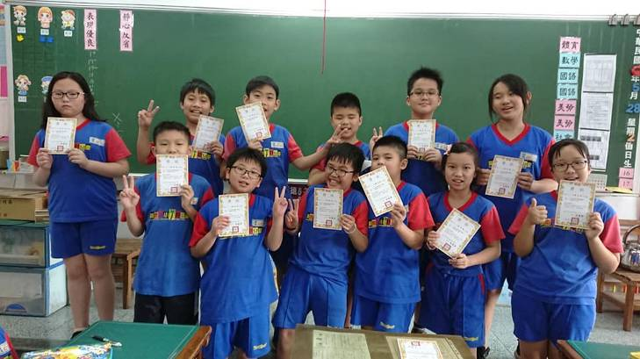
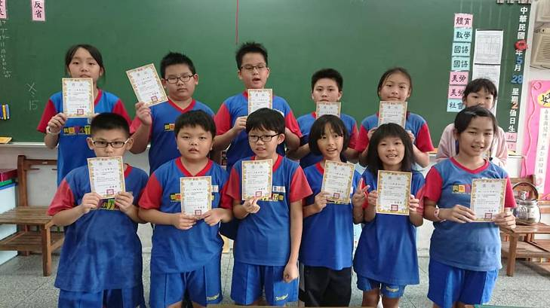

英單檢測英單小達人獎 英單檢測成績優良獎

重要紀事:
- 6月20日、21日(星期四、五)期末定期評量。
- 6月21日(星期五)課後照顧班最後一天上課。
- 6月28日(星期五)休業式，中午12:00放學。
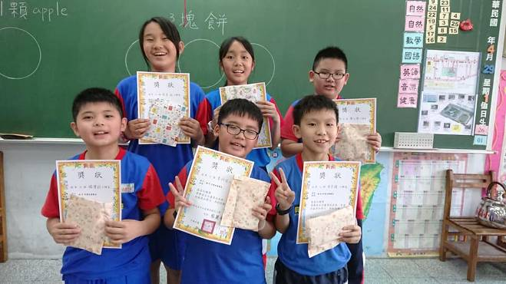
榮譽榜:
- 期中定期評量
成績優良：彥碩、博鈞、翊愷。
成績進步：茗涵、晏慈、立傑。
- 恭喜亮羽當選四月份孝悌小天使。
- 恭喜立傑、宥晨、明瑄在電腦
中文打字比賽得到優勝。
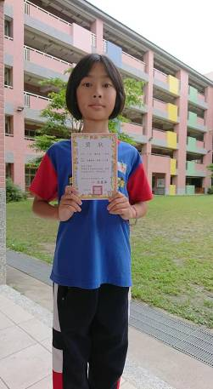
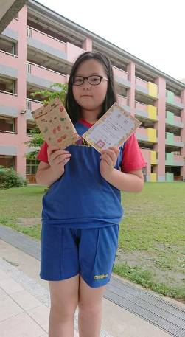
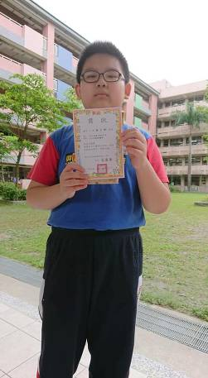
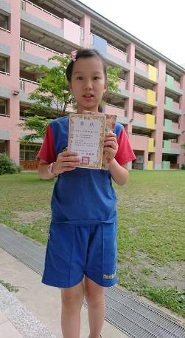

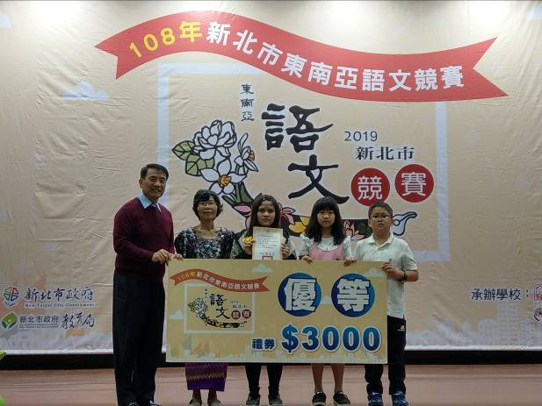
- 恭喜明妤代表學校參加緬甸語
團體朗讀比賽，得到優選。
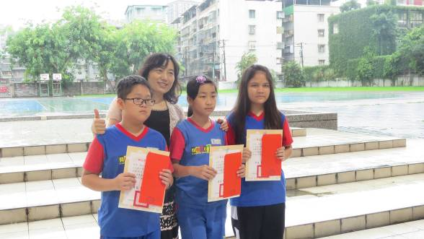

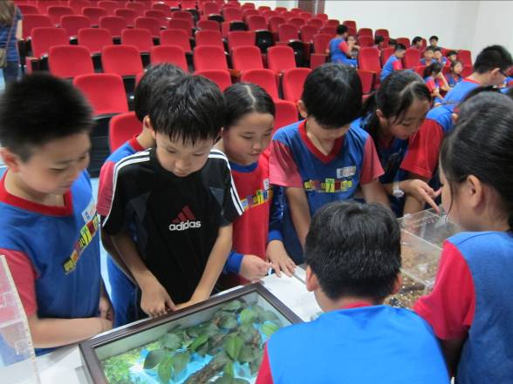
生活花絮: 參觀昆蟲展

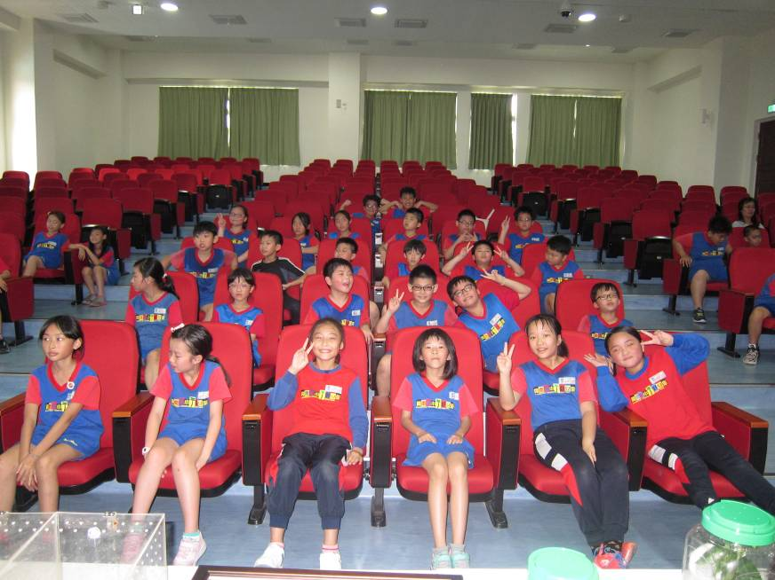

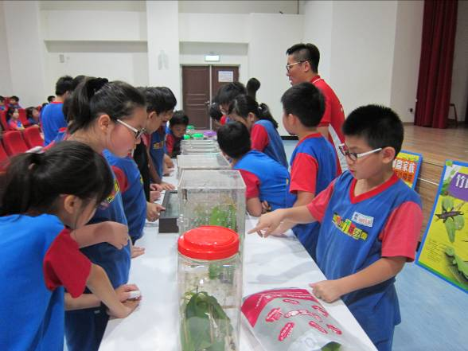

---------------【毛毛月刊】 第十九期 回條 ------------------
四年七班 小寶貝名字： 家長簽名：
【意見欄】(歡迎家長或孩子留下寶貴的意見或想法)

